Quels matériaux choisir pour notre fabrication ?  Quelques propriétés physiques et chimiques |   Autour de l'arbre
Nom : .............................................................. Classe : ..... Date : ../../201. | N°7

Connaissances :  Matériaux, familles, masse, volume, masse volumique, conductibilité thermique et électrique, élasticité, dureté, corrosion, aimantation. | Compétences :  -Interpréter un résultat, en tirer une conclusion. -Utiliser le matériel adapté pour mesurer et faire une expérience. -Faire le lien entre la mesure réalisée, les unités et l'outil utilisés. -Organiser un espace de réalisation expérimental
Situation problème : Nous allons réaliser des petites fabrications afin d'identifier certains végétaux mais quels matériaux devrons nous choisir ?

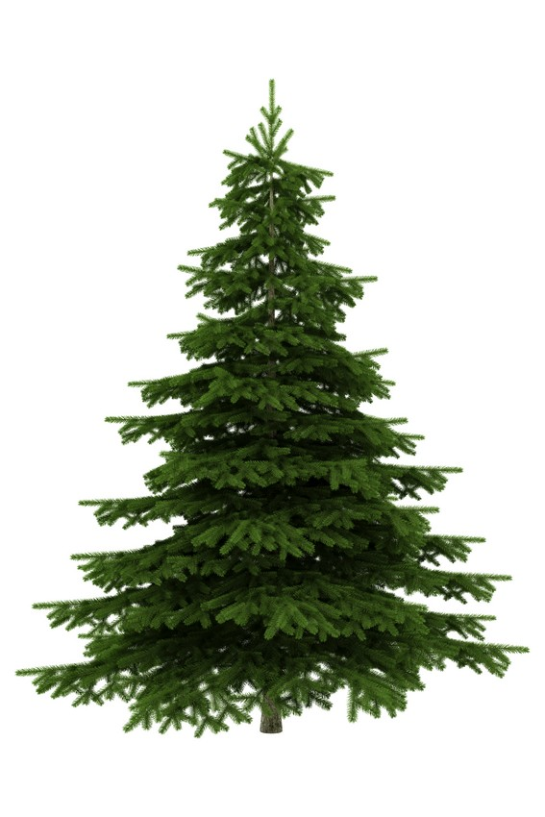
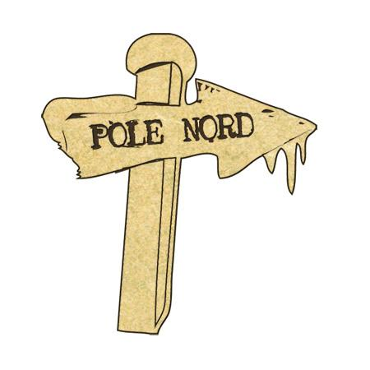
D'après vous, quels devront être les qualités principales de nos pupitres ? Citez quelques contraintes techniques qui vous semblent indispensables.
-.....................................................................................................
-.....................................................................................................
Sapin
-.....................................................................................................
- ….................................................................................................

Afin de vous aider à choisir les bons matériaux, nous allons vérifier certaines de leurs propriétés.
Expérimentations sur quelques propriétés physiques et chimiques

- Conductibilité électrique d’un matériau
Pour tester la conductibilité électrique d’un matériau, il faut vérifier sa continuité (le courant passe) ou sa discontinuité électrique (le courant ne passe pas), on utilise un appareil de contrôle appelé multimètre numérique positionné en ohmmètre ( Ω ).
Dans cette position, en mettant en contact les 2 fiches à chaque extrémité des échantillons, on regarde si l’appareil affiche « 0 » ou fait un « bip » ( résistance nulle = continuité = matériau conducteur) sinon il affiche « 1 » (résistance infinie = discontinuité=matériau isolant).

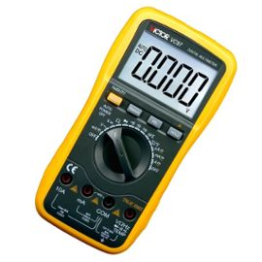
Mettre le multimètre en position Ohmmètre ( Ω ), tester les différents échantillons mis à disposition de votre groupe et remplir le tableau ci-dessous.

Nom du matériau | Conductibilité électrique Oui/Non ?

Qu’en déduit-on ? (rayez la réponse fausse) Parmi les matériaux testés, la plupart des :
- métaux et alliages métalliques sont - conducteurs 􀂅 - isolants 􀂅
- matières plastiques sont - conductrices 􀂅 - isolantes 􀂅
- matériaux composites (fibre, …) sont - conducteurs 􀂅 - isolants 􀂅
- bois sont - conducteurs 􀂅 - isolants 􀂅

Pensez-vous que le choix d'un matériau conducteur d'électricité ou isolant soit un élément déterminant pour notre pupitre ? Justifiez.

….......................................................................................................................................................................................................................................................................................................................................................................................
2. MASSE VOLUMIQUE D’UN MATÉRIAU

- Observer les échantillons mis à votre disposition qui ont tous les mêmes dimensions (même volume), les peser rapidement et noter les poids pour les matériaux suivants :
- aluminium : ……………… - PVC : ……………………… - acier : ……………………. - bois : ….................
- Observer et peser les échantillons de volume différents et compléter la phrase.
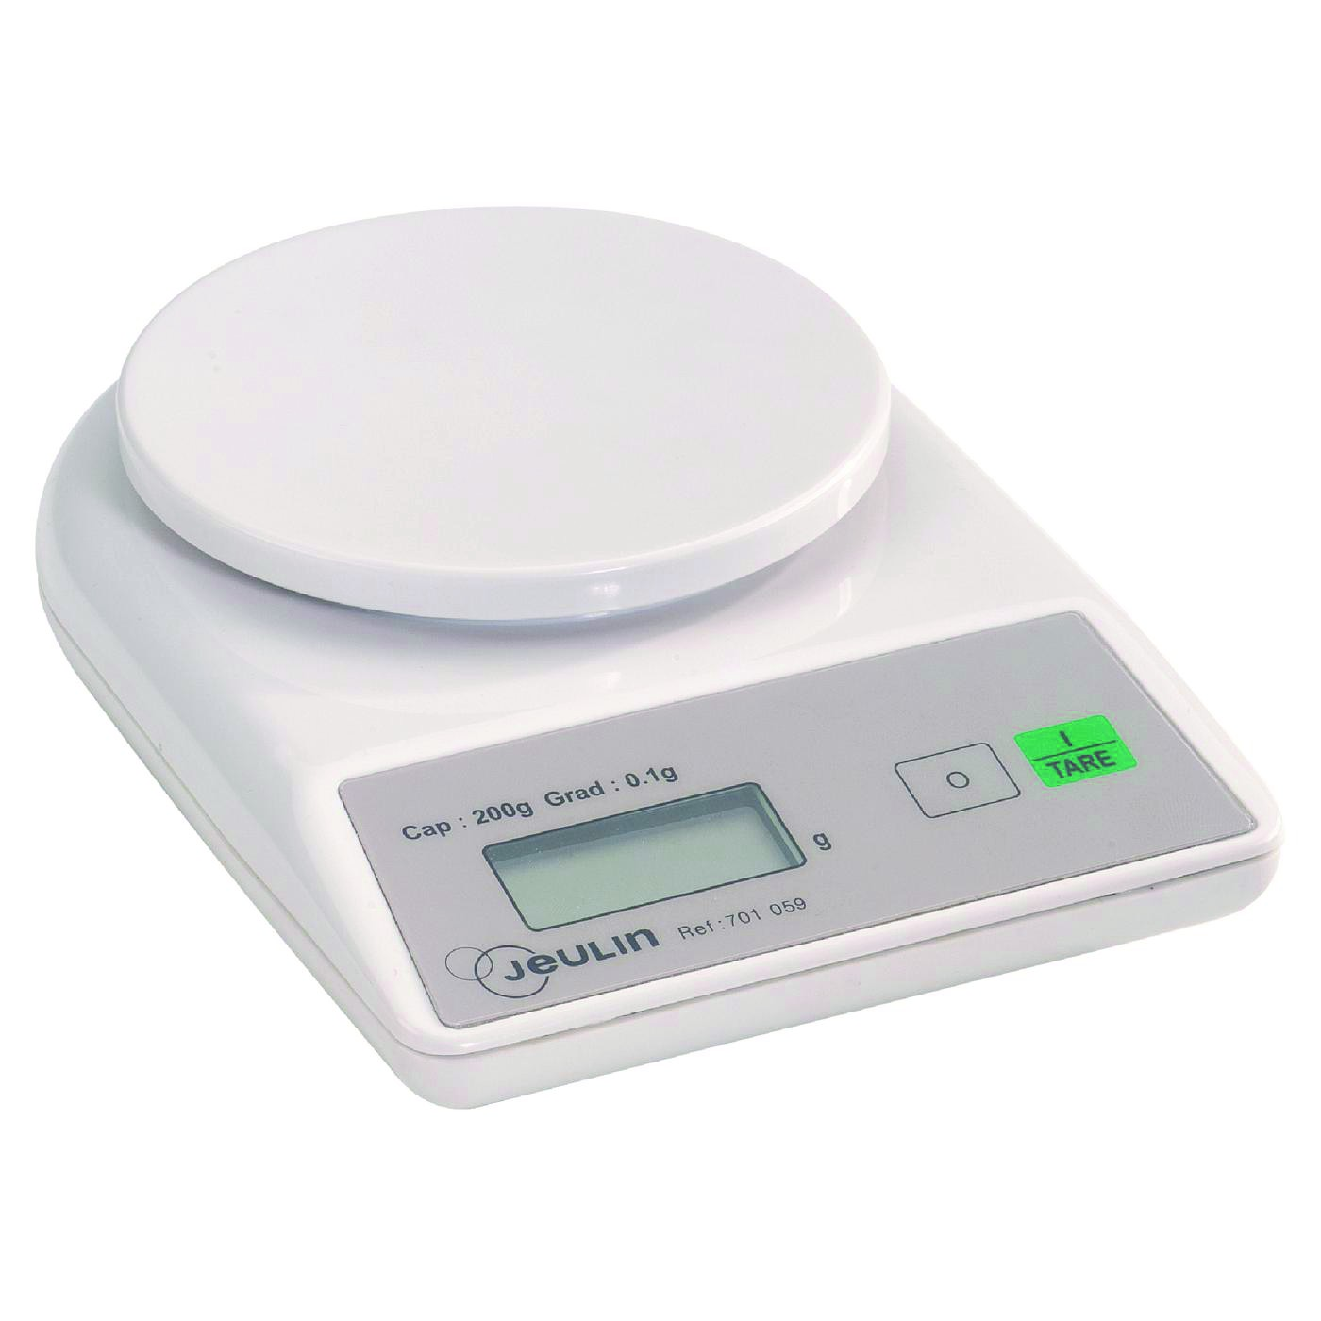
Les échantillons de matériaux ont des volumes différents et cependant leur masse est presque ……………………… L’échantillon qui a le plus gros volume est en …………………………………………, le plus petit est en …………………………………….

Plus la masse volumique est importante plus le matériau est (rayez la réponse fausse) :
Lourd /􀂅 Léger ?􀂅
Balance pour mesurer la masse

Je retiens :
- La masse (poids) s'exprime en kilogramme (kg), gramme (g), tonne (t)...
- Le volume (« encombrement dans l'espace ») s'exprime en mètre cube (m³), cm³...
- La masse volumique c’est la quantité de matière par unité de volume, elle s'exprime en kilo par mètre cube (kg/ m³).

3. DURETÉ D’UN MATÉRIAU
La dureté d’un matériau se mesure en évaluant la résistance de celui-ci au marquage (empreintes, rayures …).
Dans l’industrie on effectue des tests à l’aide d’une machine qui mesure la pénétration d’une bille calibrée, sous un effort donné.
Réaliser les comparaisons de dureté sur les échantillons proposés.
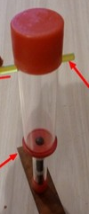
- Retourner l’appareil et bloquer la bille avec la tige. Placer le pointeau de l’appareil sur la matière à tester puis retirer la tige, la bille percute le pointeau qui va frapper la matière testée.
tige
- Mesurer les impacts sur chaque matériau (à l’œil, avec un réglet ou avec un compte fil)
- Les empreintes sont-elles toutes identiques ? Oui 􀂅 Non 􀂅
- Classer les 3 échantillons, du matériau le plus tendre au matériau le plus dur :
pointeau
1………………………………….…. 2…………………………………….. 3…………………………………

4. CORROSION D’UN MATÉRIAU
La corrosion désigne l’altération d’un objet par son environnement.
Par exemple, l’oxygène de l’air se fixe sur les métaux et provoque sur certains d’entre eux une réaction chimique qui se manifeste par la formation d’oxyde.
- L’oxydation du fer, et donc des aciers, produit la rouille par contact avec l’oxygène et l’eau. C’est donc l’air et l’eau qui sont responsables de la rouille.
- De même, les coupoles en cuivre de certaines églises (matière initialement de couleur orange), deviennent vertes. On appelle cette corrosion, le vert de gris.
- L’aluminium résiste mieux à la corrosion mais il est cependant sensible au sel (une couche blanchâtre le recouvre alors : l'alumine).

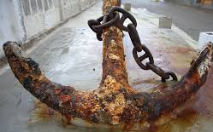
En lisant le texte ci-dessus, d’après vous, les matériaux suivants sont ils oxydables facilement ?
Les métaux ferreux (fer, acier….) oui 􀂅 􀂅 non
Les matières plastiques oui 􀂅 􀂅 non
Matériaux composites (fibre de carbone, fibre de verre) oui 􀂅 􀂅 non
Le bois oui 􀂅 􀂅 non

5. CONDUCTIBILITÉ THERMIQUE D’UN MATÉRIAU

C’est la faculté d’un matériau de conduire de la chaleur d’une extrémité chauffée à une autre extrémité non chauffée, en un temps donné.
Un mauvais conducteur thermique est appelé isolant thermique.
Expérimentation avec le professeur : différents échantillons sont plongés dans de l’eau bouillante sur
une extrémité, en touchant l’autre extrémité, classer les 3 échantillons du plus chaud au moins chaud.
1………………………………………………. 2- ………………………………………………………… 3-…………………………………………………….
6. ÉLASTICITÉ D’UN MATÉRIAU
En physique, l'élasticité est la propriété d'un matériau solide à retrouver sa forme d'origine après avoir été déformé.
Expérience : essayez d'étirer chaque échantillon mis à disposition.
- Lesquels ne se déforment pas : …………………………………...
- Lequel s'est déformé puis a repris sa forme de départ : ……………………………………………..

7. AIMANTATION

Certains matériaux sont attirés (ou repoussés) par le champ magnétique généré par un aimant.
Expérience : Testez les échantillons de matière avec l'aimant.
Quels sont ceux qui « réagissent » à l'approche de l'aimant ? ……………………………………………………..
Et ceux qui ne réagissent pas ? ……………………………………………………………………………………………………………….

REMARQUES
D'autres propriétés seront étudiées durant l'année (état solide, liquide, gazeux, dissolution, solubilité…). Dans la séance suivante, nous étudierons les propriétés mécaniques.

D'après vous, quelles sont les propriétés étudiées ci-dessus dont nous devrons tenir compte pour notre pupitre ?

…………………………………………………………………………………………………………………………………………………………………………………………………….

Synthèse :
Complète le tableau en cochant les cases correspondant aux caractéristiques de chaque matière.
 | Bon conducteur d'électricité  (Conductibilité électrique) | Matériau lourd  (masse volumique importante) | Bonne résistance aux chocs (dureté) | Bonne résistance à l'air, l'eau…  (corrosion) | Bon conducteur de chaleur (conductibilité thermique) | Matériau élastique  (élasticité) | Matériau attiré par un aimant
Fer
Acier
Cuivre
Aluminium
Zinc
PVC
Plexiglas
Carton
Fibre de carbone
Caoutchouc
Bois
Lexique :
Alliage : mélange de métaux (ex : cuivre+étain = bronze ; cuivre + zinc = laiton ; fer + carbone = acier)
Matière composite : association d'au moins 2 matériaux qui ne se mélangent pas (ex : béton armé = béton + barres d'acier ; fibre de carbone = fibres + carbone ; kevlar ; fibre de verre...)

